Russland: Gedenkmarsch des Unsterblichen Regiments 2020 im virtuellem Format

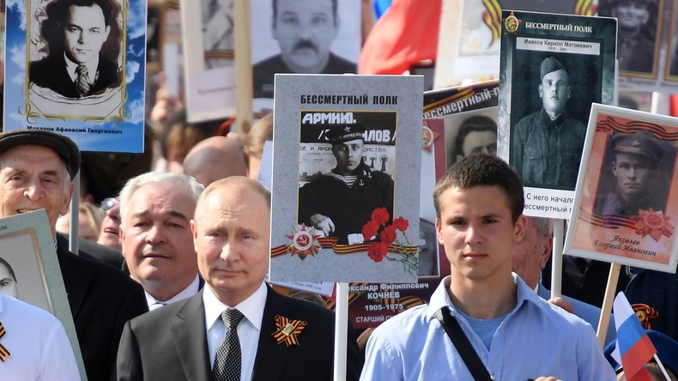
Quelle: Sputnik © Ramil Sitdikow
Der russlandweite Marsch zum Andenken an die Veteranen des Zweiten Weltkrieges wird dieses Jahr angesichts der grassierenden Corona-Pandemie im Online-Format abgehalten. So können Millionen Russen trotz geltender Sperrmaßnahmen an der symbolträchtigen Aktion am 9. Mai teilhaben.
Das Projekt gebe allen Menschen in ganz Russland die Möglichkeit die Porträts ihrer Väter, Großväter und Urgroßväter, die im Krieg gekämpft haben und in ihren Familien geehrt werden, bei einem virtuellen Marsch zu tragen. Dies teilte Sergei Makarow, der Co-Vorsitzende des Zentralstabs der allrussischen sozialen Bewegung das "Unsterbliche Regiment", gegenüber der Nachrichtenagentur Interfax mit.
Um an der Aktion teilzunehmen, braucht man nur ein Online-Formular auszufüllen und ein Bild von sich selbst sowie eines verwandten Kriegsveteranen auf der Webseite oder auf sozialen Netzwerken des Projekts hochzuladen. Anhand dieser Datenbank wird automatisch eine Videosequenz generiert, die dann am Tag des Sieges im Fernsehen sowie auf zahlreichen Online-Plattformen und Medienfassaden vorgeführt wird.
Der virtuelle Marsch soll im Fernen Osten um 11 Uhr Ortszeit beginnen und darauf von allen anderen Teilen Russlands den Zeitzonen nach aufgegriffen werden.
Im vergangenen Jahr nahmen an dem Gedenkmarsch des "Unsterblichen Regiments" landesweit rund zehn Millionen Menschen teil. Makarow setzt Hoffnung darauf, dass die Teilnehmerzahl trotz der Formatänderung des Marsches zumindest auf demselben Niveau bleibt.
https://deutsch.rt.com/russland/101772-russland-marsch-unsterblichen-regiments-jahr/?utm_source=Newsletter&utm_medium=Email&utm_campaign=Email

